Veranstaltungen ab Dezember 2019
weitere Information unter www.kiel-sailing-city.de/veranstaltungen

14.11.2019 – 12.01.2020 Eisfestival (Neuer Standort: Hörnspitze)

Auch im Dezember steht die Fläche neben dem Hörn-Campus noch zum Eislaufen, Eisstockschießen und für ein eigenes Event bereit. Zum Beispiel für die diesjährige Firmen- oder Weihnachtsfeier oder für einen Kindergeburtstag mit extra viel Spaß für die kleinen Eiskönig*innen. Aufgrund der Bauarbeiten am Ostseekai wird die Eisbahn in diesem Jahr an der Hörnspitze auf dem Gelände der Kai-City Kiel an der Gablenzbrücke aufgebaut. Die vollverglaste Zeltwand garantiert auch an diesem Standort bestes Fördepanorama!

Öffnungszeiten zu den Feiertagen:

Heiligabend + Neujahr: geschlossen
Weihnachtstage + Silvester: 10:00 – 20:00 Uhr
Mehr Informationen zum Eisfestival gibt es hier.

25.11. – 23.12.2019 Weihnachtsmarkt-Hopping in Kiel

Neu: In der Weihnachtshütte der Tourist-Information Kiel auf dem Rathausmarkt gibt es neben maritimen Souvenirs und Weihnachtsartikeln erstmals Kugeleis von Giovanni L. in drei leckeren Weihnachts-Sorten. Wer zusätzlich Interesse an Handwerkskunst, Glögg oder anderen Leckereien hat, kann hier und an 33 weiteren Ständen ordentlich sparen: das Gutscheinheft mit „2 für 1“ oder „50%“ Aktionen im Wert von 250 € ist für 8 € in der Tourist-Information Kiel erhältlich.

Achtung: Der Weihnachtsmarkt auf dem Asmus-Bremer-Platz bleibt bis zum 30. Dezember geöffnet!

Mehr Informationen zu den Weihnachtsmärkten gibt es hier.

Weihnachts-Öffnungszeiten der Tourist-Information Kiel

Montag – Freitag: 09:30 – 18:00 Uhr
Samstag: 10:00 – 14:00 Uhr
Heiligabend und Sylvester: 10:00 – 13:00 Uhr
Neujahr und 02.01.2020: geschlossen

13.12.2019 – 03.05.2020 Bettenwechsel: Kieler genießen Kieler Hotels
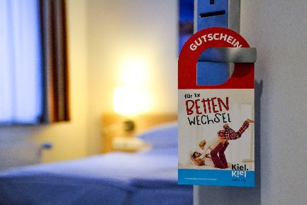
Kiel-Marketing lädt die Bewohner Kiels und Umgebung dazu ein, die Hotels der Stadt selbst einmal zu genießen und während der Wintersaison eine komfortable Übernachtung mit Wohlfühlgarantie im 3-Sterne bis 4****superior Segment inklusive leckerem Frühstück zum Schnäppchenpreis von zwischen 24,00 € und 58,00 € zu buchen. 14 ausgewählte Hotels sind bei diesem außergewöhnlichen Angebot dabei.
Der neue Gutschein ist das perfekte Geschenk für die Liebsten!

Weitere Informationen gibt es hier.

